Министерство образования и молодежной политики Свердловской области



ГАПОУ СО «Екатеринбургский колледж транспортного строительства»

Отчёт по программе «**Практическая работа 7**»

Выполнил: Швец А.Е.

Группа: ПР-22

Преподаватель: Мирошниченко Г.В

2023

**Задание:**

**Входные и выходные данные**

**Блок-схема**

**Листинг программы (если есть)**

**Тестовые ситуации**

**Вывод**

Задание 1 № 3

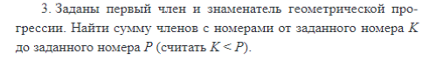

Входные данные:firstnumber(int), multiply(int), k(int), p(int)

Листинг:

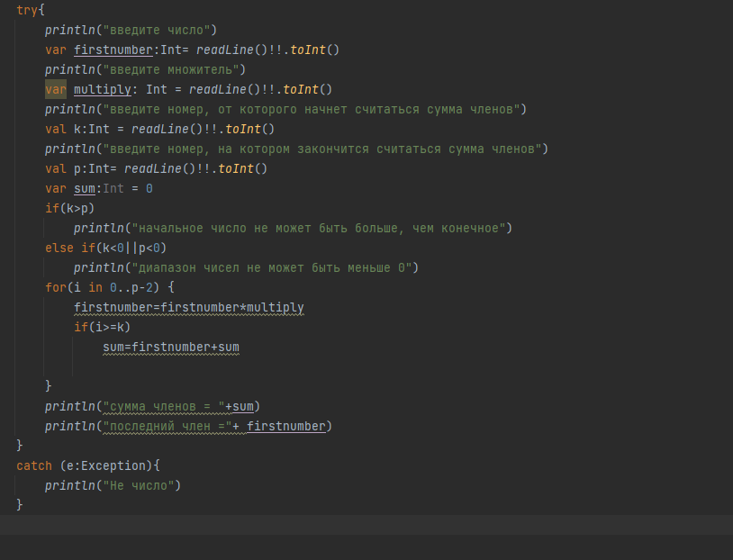

Тестовая ситуация:

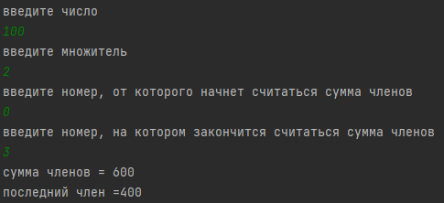

Задание 2 №6:



Входные данные: a(double), b(double), c(double)

Выходные данные: выполняются ли неравенства или нет

Листинг:

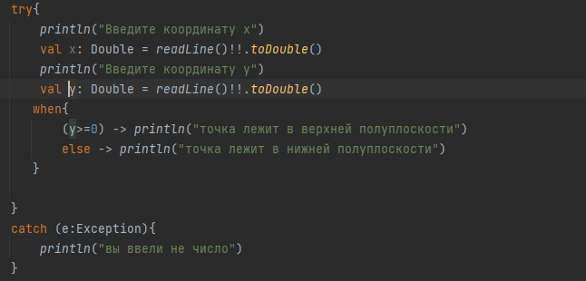

Блок схема



Тестовая ситуация:

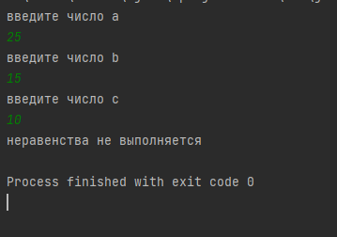

Задание 2 № 16

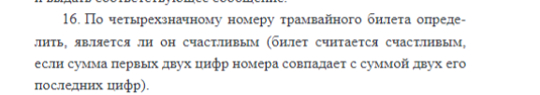

Входные данные:

Ticket(int)

Выходные данные:

Является ли билет счастливым или нет

Блок схема:



Листинг:

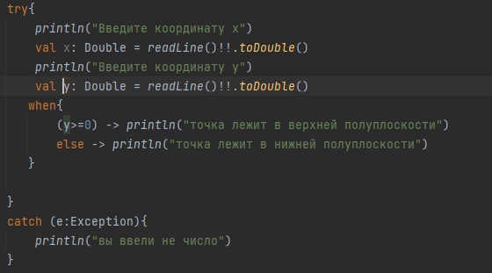

Тестовая ситуация:

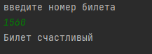

Задание 2 №26

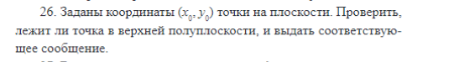

Входные данные: x(double), y(double)

Выходные данные: лежит ли точка в верхней полуплоскости или нет

Блок схема:



Листинг:

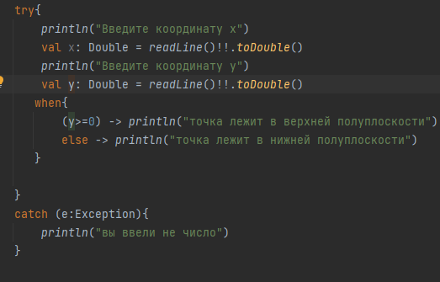

Тестовая ситуация:

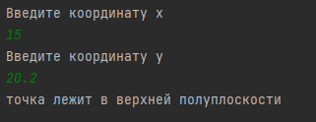

Задание 2 №36



Входные данные: a,b,x,y,z(все double)

Выходные данные: какие точки попадают в отрезок a,b и их количество

Блок схема:



Листинг:

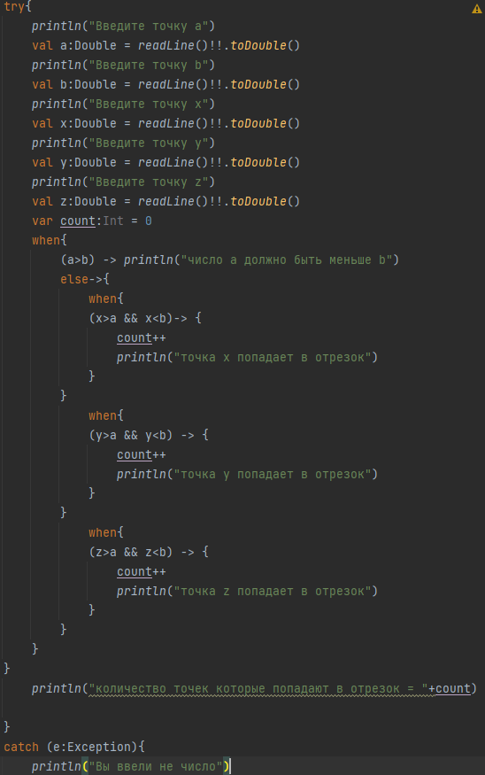

Тестовая ситуация:

